PRESSEMITTEILUNG AUMÜLLER AUMATIC GmbH

Thierhaupten, den 21. August 2019

Der neue Schwerlastkettenantrieb aus dem Hause Aumüller
Maximale Power. Viele Möglichkeiten. Der AUMÜLLER Schwerlastkettenantrieb KS15
Noch nie was es einfacher, sehr große und schwere Fenster im Dachbereich auf elegante Art zu bewegen. Der neue AUMÜLLER Schwerlastkettenantrieb KS15 setzt Maßstäbe in Sachen Leistung, Handhabung und Design.

Große Öffnungselemente reduzieren die Anzahl der notwendigen Entrauchungsöffnungen und sorgen so für eine wirtschaftliche Erfüllung der Brandschutzanforderungen. Mit einer geballten Kraft von 1.500 N öffnet der KS15 genau solch großflächige Elemente. Der KS15 bietet vielseitige Power. Durch die intelligenten S12 Elektronik können Sie eine Vielzahl von Parametern schnell und flexibel anpassen, beispielsweise den synchronisierten Mehrfachbetrieb und die Umsetzung einer Folgesteuerung.

Auch für den geräuschsensitiven Bereich ist der Schwerlastkettenantrieb KS15 geeignet.
Dank seines geräuscharmen Laufs sowie des Softanlaufs und der Softabschaltung ist er im Betrieb kaum wahrnehmbar. Durch die kurze Bauform und die ansprechende Optik des Antriebes lässt sich dieser ideal in jedes Raumkonzept integrieren.

Der KS15 bietet ein cleveres Montagesystem für einfache Handhabung und schnelle Montage.
- Einhängen in den Flügelbock
- Einschwenken in die Montagekonsole.
- Fertig
Das ist zeitsparend und verringert den Montageaufwand erheblich.

Zusätzlich ermöglicht AUMÜLLER CLICK eine flexible Verkabelung. So können Sie die Länge der Anschlussleitung variieren oder ein bauseitig verlegtes Kabel anbinden. Ein Austausch bereits installierter Antriebe ist schnell und problemlos möglich.

Der Aumüller Schwerlastkettenantrieb KS15 verbindet funktionale Stärke mit ansprechendem Design!

Ca. 1.720 Zeichen inkl. Leerzeichen
Weitere Informationen: www.aumueller-gmbh.de

Bildmaterial:
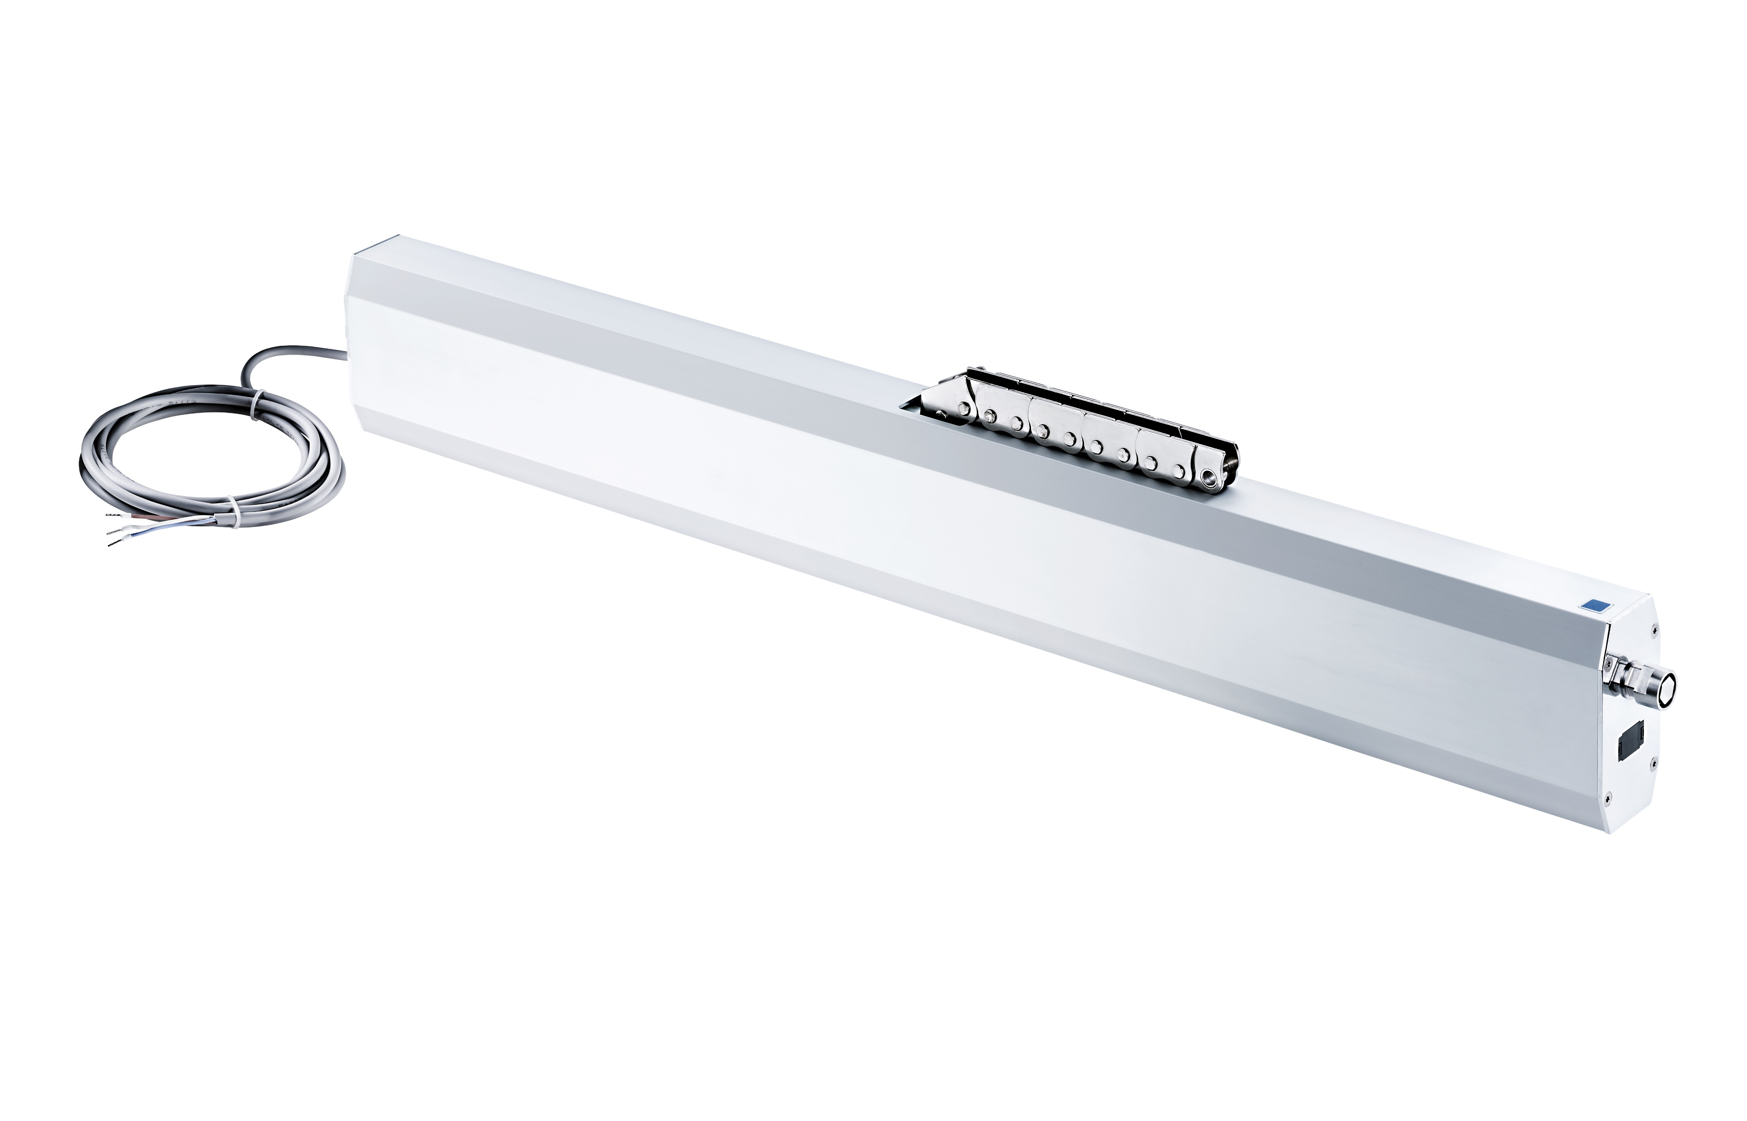

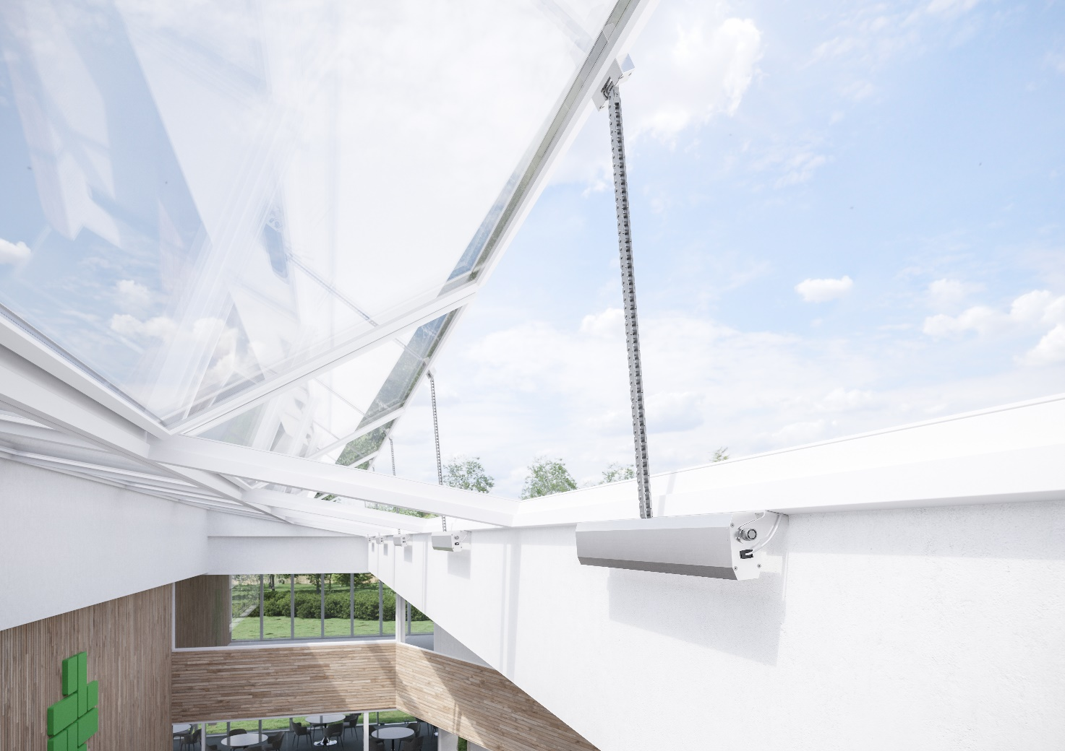

Bildrechte: Aumüller Aumatic GmbH
Ansprechpartner Presse:

AUMÜLLER AUMATIC GmbH
Gemeindewald 11
86672 Thierhaupten, Germany
Fon +49 (0)8271 8185-0
Fax +49 (0)8271 8185-250
info@aumueller-gmbh.de
www.aumueller-gmbh.de
Ramona Meinzer
Fon +49 8271 8185-180
Fax +49 8271 8185-155
ramona.meinzer@aumueller-gmbh.de

Die Aumüller Aumatic GmbH ist Spezialist für Rauch- und Wärmeabzugsanlagen, für Systemlösungen im Bereich der kontrollierten natürlichen Lüftung und für Parkraummanagement, Schranken- und Torantriebe. Als renommiertes Familienunternehmen verbindet Aumüller Aumatic über 40 Jahre Erfahrung mit Engagement und Dynamik zum Nutzen der Kunden.

Mit diesem Know-how bietet das Unternehmen für jedes Fenster eine sichere, energetisch nachhaltige, komfortabel zu bedienende und optisch ansprechende Lösung der Automation. Kunden und Partner von Aumüller Aumatic erhalten Sicherheit bei der Planung und der fachgerechten Durchführung. Die Aumüller Projektabteilung setzt individuelle Wünsche in praktische Lösungen um.

Aumüller Produkte sind weltweit in öffentlichen und privaten Objekten zu finden – von Treppenhäusern bis hin zu faszinierenden Glasfassaden. Das international tätige Unternehmen besitzt neben der Zentrale in Thierhaupten weitere Niederlassungen in Bristol (England), Beijing (China) und Moskau (Russland). Im Geschäftsjahr 2017 beschäftigt die Aumüller Aumatic GmbH weltweit ca. 150 Mitarbeiter.

